9.12.22
Встреча членов городского клуба любителей интеллектуальных игр:
- городской конкурс среди педагогов
«Лучшая дидактическая игра для детей, помогающая усвоить правила игры шахматы»;

11 педагогов представили свою авторские игры
Игра «Шахматный городок» Победитель ДОУ № 95
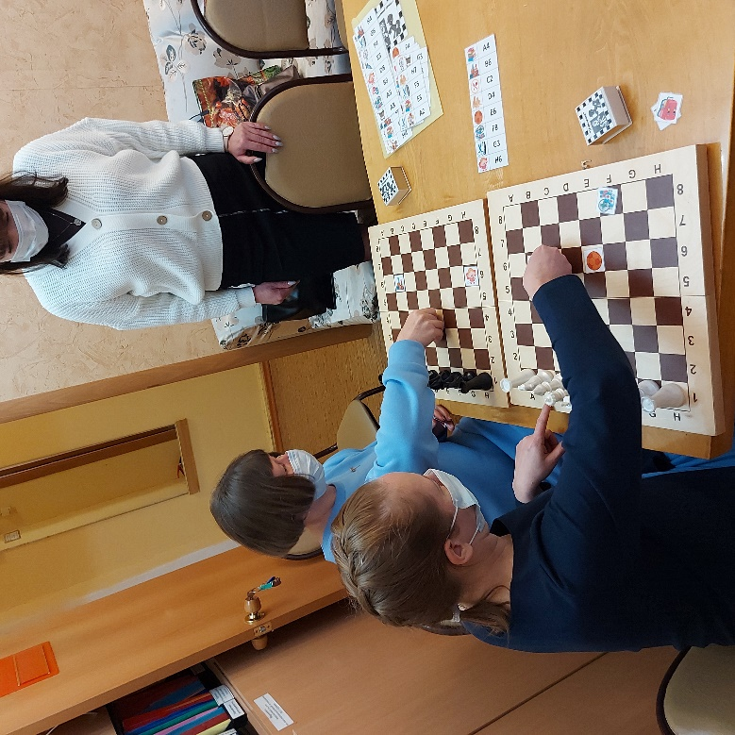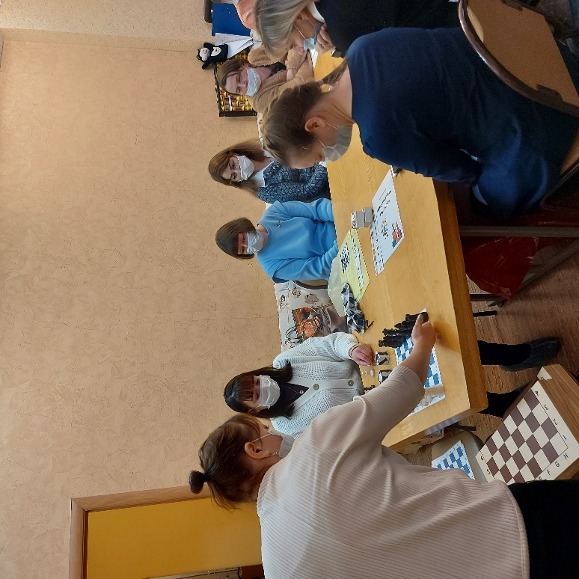
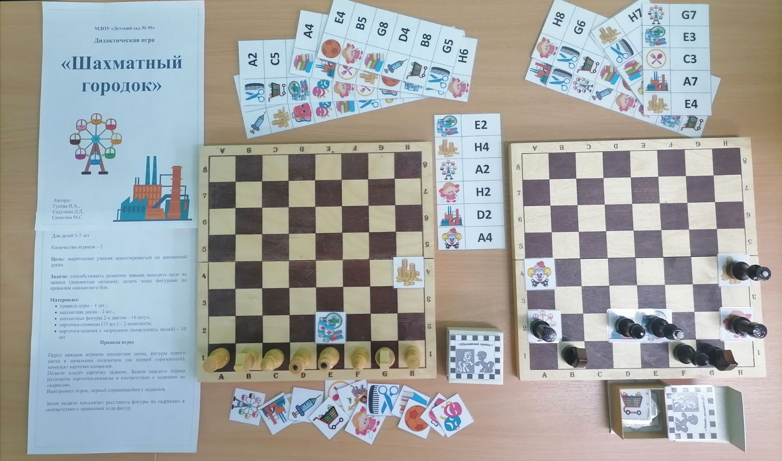
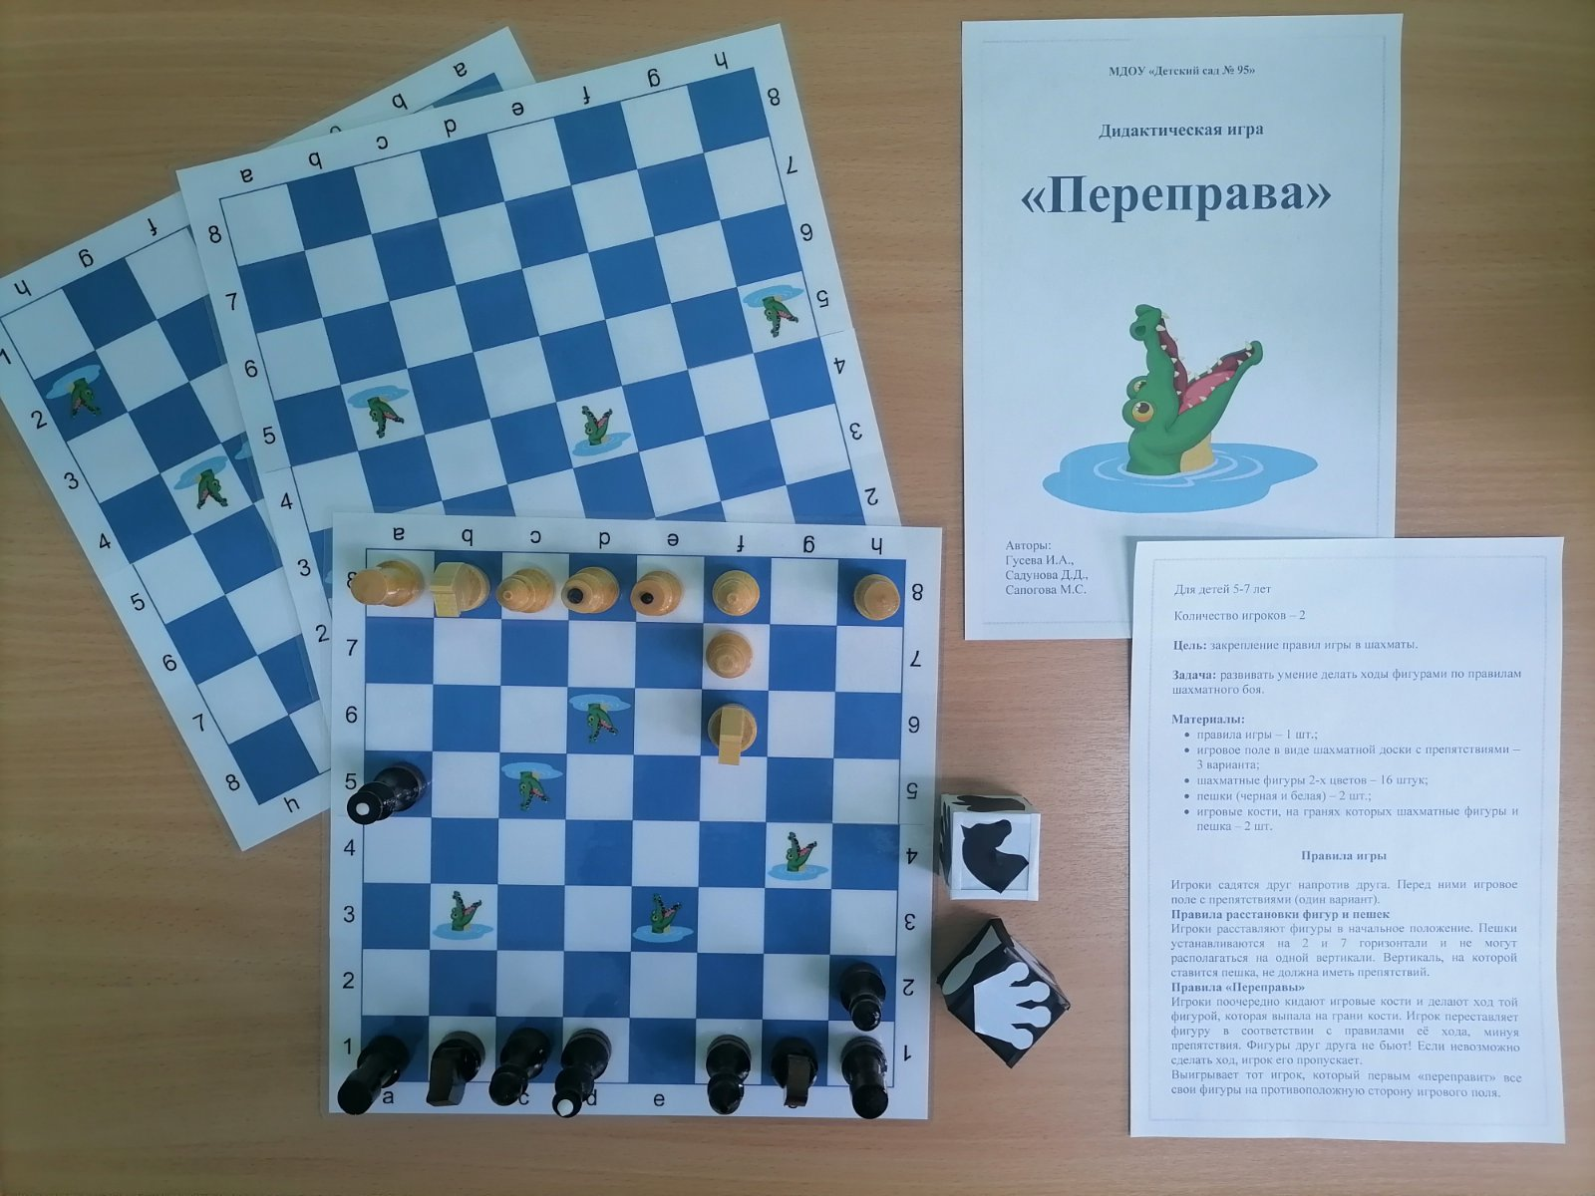
Интерактивная игра «Ход слоном» победитель ДОУ № 235
Игра Шахмаходы
ПРИЗЕРЫ

Дидактическая игра «Кто быстрее»

для обучения игры в шахматы детей старшего дошкольного возраста ДОУ № 227

Призеры
ДОУ № 104 | ДОУ № 167
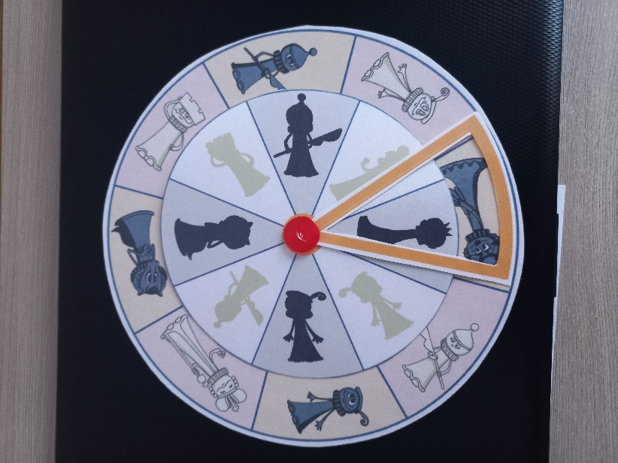 | 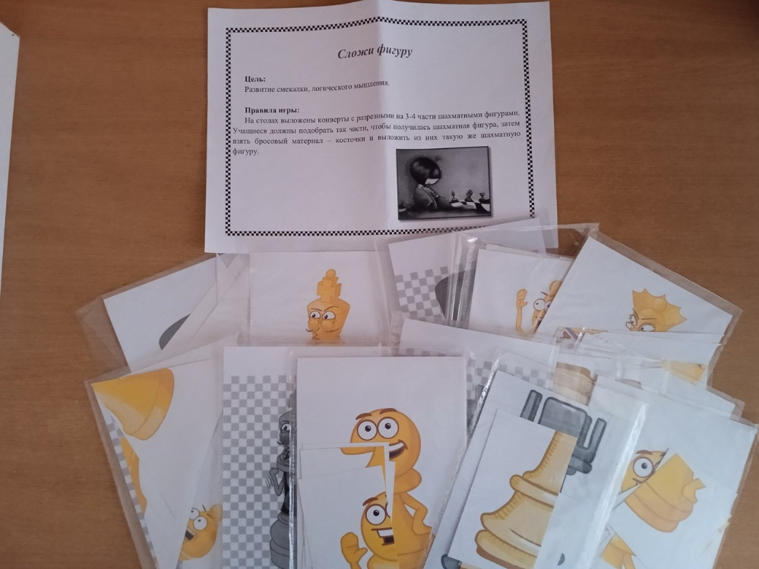
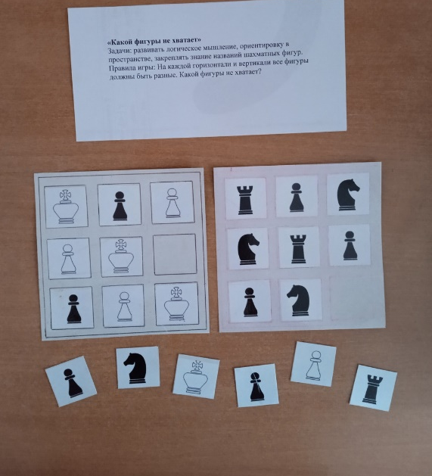 | 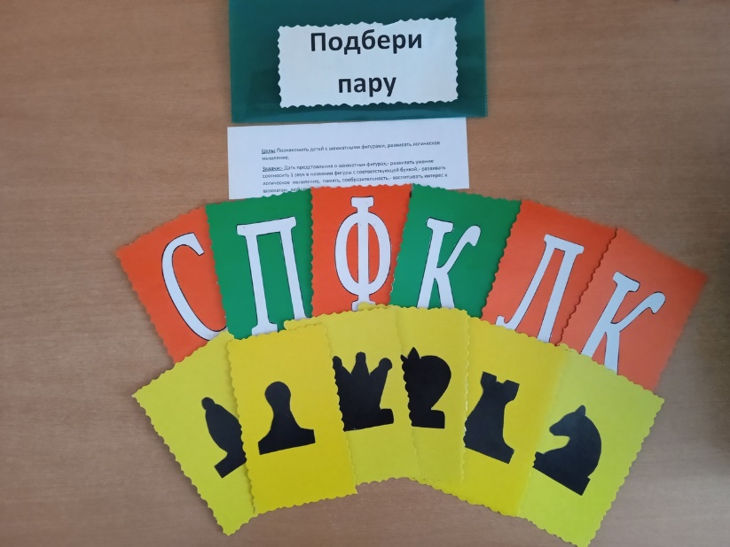
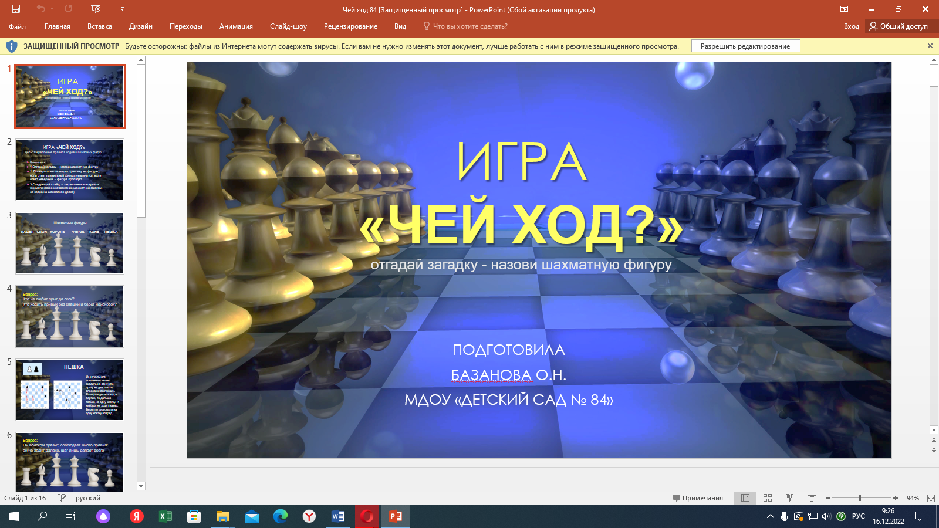
И другие
